 cid:image002.jpg@01D3D7B3.C1E95AD0 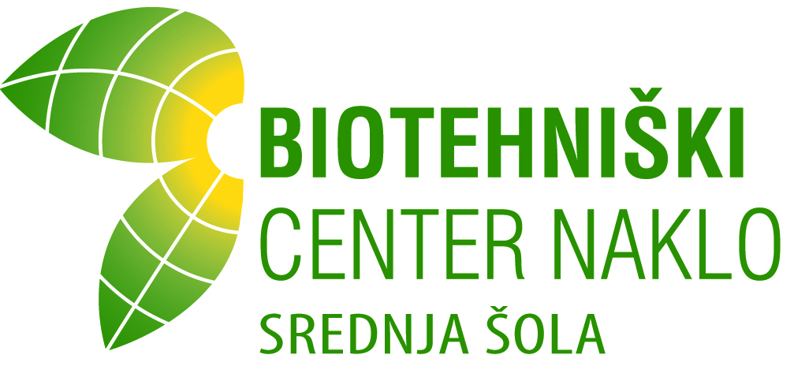

Strahinj 99, 4202 Naklo

Tel.: +386 4 277 21 00

www.bc-naklo.si

**DIJAK ZA 1 DAN - GIMNAZIJA**

Draga učenka/učenec,

Prijavljaš se na aktivnost **DIJAK ZA 1 DAN** na BC Naklo – Srednja šola. Za komuniciranje s teboj potrebujemo tvoj elektronski naslov, za komuniciranje s starši pa njihovo telefonsko številko.

Dostop do tvojega elektronskega naslova in telefonske številke starša bo imela le Monika Rant, pomočnica ravnateljice / Bernarda Božnar, vodja gimnazije, ki ti bo pošiljala obvestila. Tvoje podatke bomo varovali in z njimi ravnali v skladu z zakonodajo. Tvoj elektronski naslov in telefonsko številko staršev bomo hranili do 31. 8. 2019 oziroma do preklica, ki ga lahko sporočiš na elektronski naslov [monika.rant@bc-naklo.si](mailto:monika.rant@bc-naklo.si) / [bernarda.boznar@bc-naklo.si](mailto:bernarda.boznar@bc-naklo.si). Več o obdelavi osebnih podatkov na BC Naklo, si lahko prebereš na spletni strani: <http://www.bc-naklo.si/fileadmin/center/razno/informacija_o_obdelavi_osebnih_podatkov.pdf>.

Ime in priimek učenca/učenke: _________________________________, OŠ: _____________

E-naslov učenca/učenke: ______________________________________

Ime in priimek starša: ____________________________ Telefon starša: ________________

E-naslov starša: ______________________________________

Označi termin, ki ga boš obiskal. Prijave sprejemamo do zapolnitve mest.

|  |  |
| --- | --- |
|  | Torek, 5. marec 2019 |
|  | Ponedeljek, 11. marec 2019 |
|  | Petek, 15. marec 2019 |

Prijavnico pošlji na e-mail [bernarda.boznar@bc-naklo.si](mailto:bernarda.boznar@bc-naklo.si) ali na naslov

BC Naklo

(Bernarda Božnar)

Strahinj 99

4202 Naklo

**SOGLAŠAM**, da Biotehniški center Naklo - Srednja šola obdeluje moj e-naslov za namen obveščanja o zgoraj omenjeni aktivnosti.

Podpis učenca/učenke: __________________________

**SOGLAŠAM**, da Biotehniški center Naklo - Srednja šola obdeluje mojo telefonsko številko in moj e-naslov za namen obveščanja o zgoraj omenjeni aktivnosti.

Podpis starša: _____________________________

Kraj: _______________Datum: ______________